ACO Aufsatzstück AV-Selecta 148x148/K3/Kst./rutschh.

ACO Haustechnik

Eigenschaften

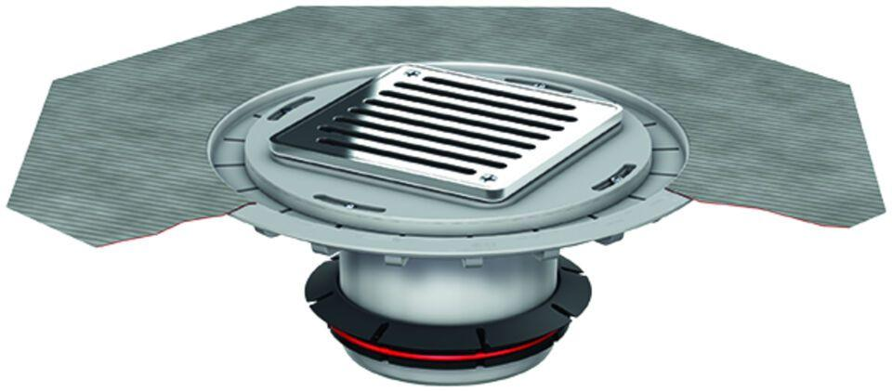

GTIN:

4002626468574

HAN:

9579.61.91